GE Mapress Kupfer Kreuzstück abgesetzt reduziert, d15-15

Geberit

Eigenschaften

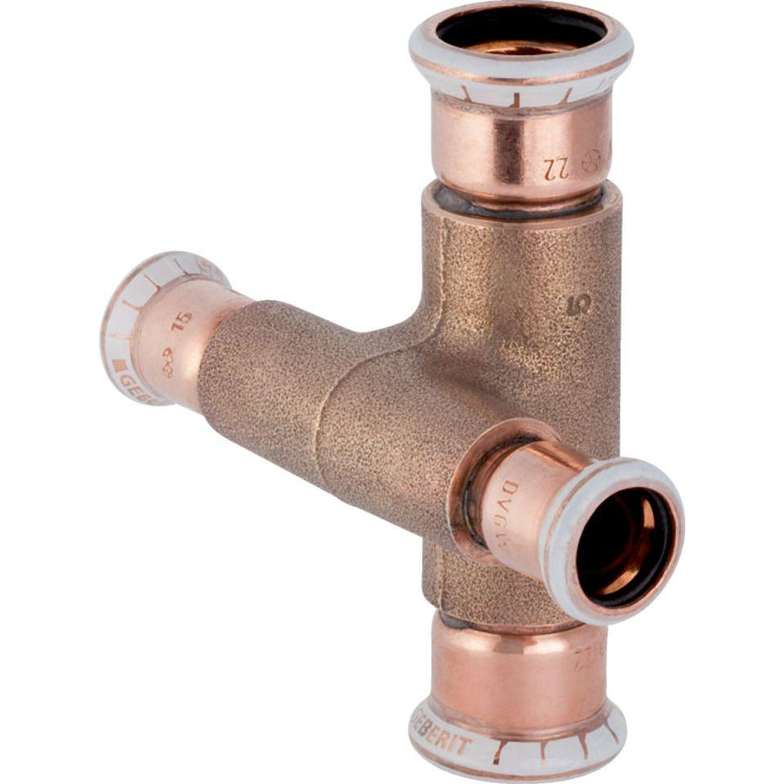

GTIN:

4024723615040

HAN:

61504

Werkstoff

Kupfer